Introducción:
Dado que el sitio web de la universidad fue desarrollado ya hace algunos años, se requiere realizar un análisis de esta, por tanto se tiene como objetivo identificar las posibles falencias o malas prácticas relacionados con el html que pueda tener la página web.

Descripción del sitio analizado:
La pagina web a analizar pertenece a una institución educativa universidad de Antioquia, la cual se encarga de formar millones de jóvenes en diferentes áreas o carreras. La url de esta institución es: https://www.udea.edu.co/wps/portal/udea/web/inicio

Resultados generales de PageSpeed Insights:
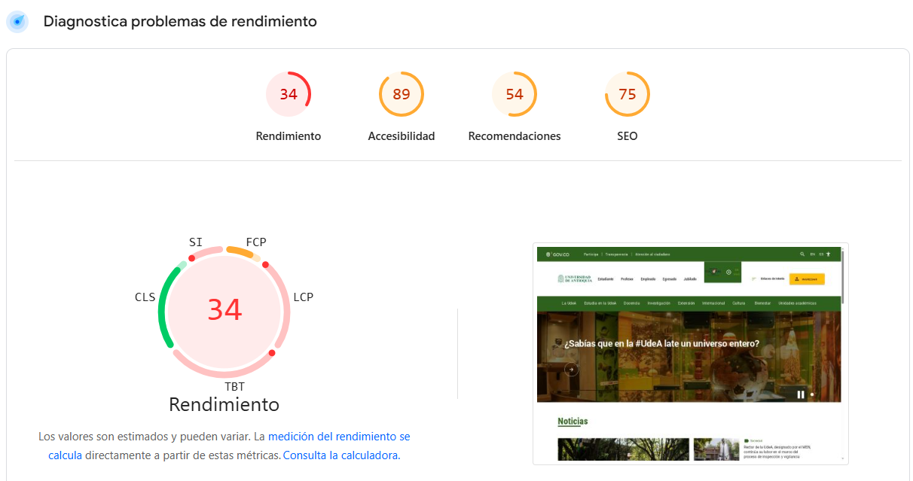

Problemas identificados (enfoque HTML):
Hallazgo | Tema HTML Relacionado | Impacto | Recomendación
Los colores de fondo y de primer plano no tienen una relación de contraste adecuada. | HTML | Los textos con poco contraste resultan difíciles o imposibles de leer para muchos usuarios. | Usar colores para los textos que contrasten con el color de fondo.
Los elementos <frame> o <iframe> no tienen título | HTML | Afecta accesibilidad | Los usuarios de lectores de pantalla necesitan que los marcos tengan títulos para que se describa su contenido
Los vínculos no tienen nombres reconocibles | HTML | Afecta accesibilidad | Usar textos de vínculo (y textos alternativos para las imágenes, si estas se usan como vínculos) que sean reconocibles y únicos, y que se puedan enfocar mejora la experiencia de navegación de los usuarios de lectores de pantalla
El documento no tiene una metadescripción | HTML | SEO | Se pueden incluir metadescripciones en los resultados de la búsqueda para resumir el contenido de la página

